


Министерстве дошкольного и школьного образования Республики Узбекистан

_______________________город (область)
________________район “____________”

дошкольной образовательной организации № _____
воспитатель младшей группы
______________________________________
на основе учебной программы
«Илк кадам»
« Я и мой дом» по теме
(Май, 1-неделя)
veb-saytimiz: Zokirjon.com
Zokirjon.com veb-sayti orqali o‘zingiz uchun kerakli ma’lumotlarni yuklab oling.
Zokirjon Admin bilan
91-328-88-38 nomerga telegram orqali bog‘lanishingiz yoki telegramdan @jek567 izlab telegramdan yozishingiz so‘raladi.
Telegramda murojaatingizga o‘z vaqtida
javob beriladi.
Rus bog‘chalarga kichik guruh may oyi

1-hafta faoliyat ishlanmani to‘liq holda olish
uchun telegramdan yozing.
Telegram kanalimiz:
@maktabgacha_tt
Narxi: 10000
To‘lov uchun: HUMO 9860230104973329
Plastik egasi Nabiyev Zokirjon
DIQQAT!!!
Bu hujjatni hech kimga tarqatmaslik sharti bilan olishingiz mumkin.
Sizga bu OMONAT qilib beriladi.
To‘liq holda olganingizdan so‘ng:
Faqat o‘zingiz uchun foydalaning.
Hech kimga bermang hattoki eng yaqin insoningizga ham.
Internet veb-saytlarga joylamang.
Telegram orqali kanal va gruppalarga tarqatmang.
OMONATGA HIYONAT QILMANG.



Группа: Младшая группа
Тема: Я и мой дом.
Период: 1-неделя мая
Цель деятельности: научатся близко знакомить семью, правильно говорить о своей профессии, узнают, что семья-это святое место. Воспитывается уважение к старшим из себя.
Необходимое оборудование: картинки с изображением воспитателя и семьи детей (будет сказано принести заранее). Картины с изображением семьи. Цветная бумага, ножницы и карандаши из центра изобразительной деятельности.
Ход деятельности: дети вот это изображено на моей руке, это наша семья, Мой муж, мой старший сын, мой младший сын и моя дочь. Они занимаются следующими делами: папа-предприниматель, я работаю в детском саду, старший сын-

водитель, младший сын-студент, а дочь-ученица. Мы семья Ахилла. А вы?

Воспитатель: дети семья-это такое святое место, с которого начинается наша Родина.
Чем спокойнее и уютнее будут семьи, тем спокойнее будет наша страна. В семье все уважают друг друга. Возглавляет семью родитель. Семья объясняет семью, просто рисуя дерево.
Давайте теперь будем работать с вами в центре изобразительной деятельности. Там мы попытаемся описать нашу семью. Берем все из нашей любимой цветной бумаги и кладем на нее ладони и обводим вокруг пальцев, обрезая ножницами. Вот так. (Ладонь и пальцы). Теперь каждый из нас отражает на пальцах своих родителей, братьев и сестер. Воспитатель прикрывает детей. Мы все подготовили свою семью? Воспитатель просит у детей изокса, закрепляя знания, приклеивает детские работы на доску, как дерево. Вот дети из каждой семьи стали целым деревом, и вот такие семьи составляют нашу Родину, - поясняет он. Подчеркивая любовь к семье и уважение к старшим, пустым говорит, что иначе дерево сбросит лист. Завершает деятельность, мотивируя детей.
Примечательный аспект: может говорить о своей семье. Рассказывает профессии. Он учится уважать свою семью через занятия.
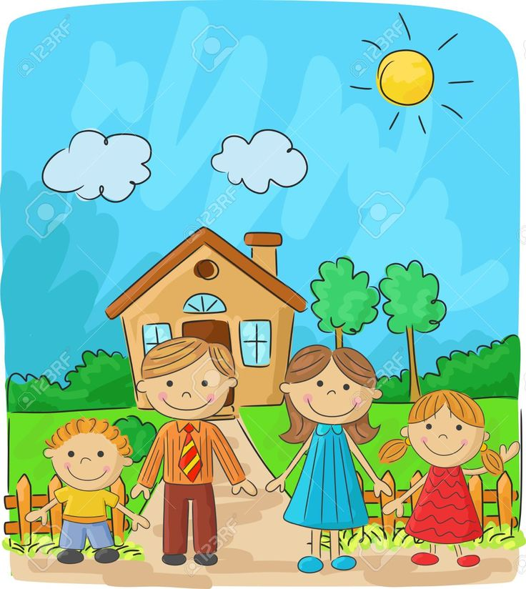
Центр конструирования и математики
«Сделаем гнездо»
Цель:
воспитанники различают большие и маленькие кубики, умеют строить гнездо из кубика, знают их название, цвет.
Необходимое оборудование и материалы: строительные материалы, Лего, конструкторы, разное
картина разных домов.
Ход деятельности:
1. Просмотр фотографий разных домов.
2. Знакомство с образцом.
3. Рабочий процесс.
4. Поощрение.
Дополнительная часть: предложить украсить их домики, подарив наклейки и маленькие игрушки.
Примечательный аспект: учить быть внимательными к домам, в которых они живут
Центр искусств
Рисунок: "рисуем домик»
Цель: воспитанники учатся рисовать домик карандашом, рисуя горизонтальные, вертикальные, прямые линии.
Необходимое оборудование и материалы: белая бумага, цветные карандаши, картинка с изображением дома.
Ход деятельности:
1. Наблюдение за изображением домика.
2. Знакомство с последовательностью рисования.
3. Рабочий процесс.
4. Поощрение.
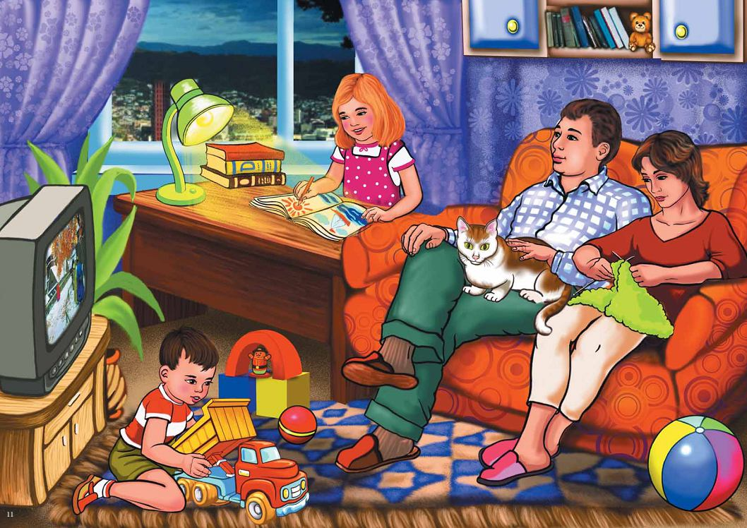
Дополнительная часть: предлагаем посмотреть мультфильм» домовой".
Примечательный аспект: наблюдение за активизацией познавательного процесса у детей.
Центр языка и речи
"Вещи в моем доме»
Цель: воспитанники отличают мебель, посуду, игрушки от предметов, знают название, умеют составлять несложные предложения.
Необходимое оборудование и материалы: мебель, игрушки, посуда фото с изображением,
карточки с картинками с изображением предметов (стол, стул, диван, шкаф, миска, чайник, чашка, ложка, игрушки, пирамида, кукла, мячик, плюшевый мишка).
Ход деятельности:
1. Просмотр картинок с изображением мебели, игрушек, посуды.
2. Обзор карт.
3. Выделите соответствующие карточки, выбрав картинки.
4. Продолжаем игру, перетасовывая картинки.
5. Поощрение.
Дополнительная часть: предложить детям рассказать, какие еще предметы есть в их доме.
Примечательный аспект: приучение к хранению собственных вещей, предметов.
Сюжетно-ролевой и постановочный центр
Сказка«домик (»Теремок»)"
постановка
Цель: воспитанники умеют вырезать в коллективе, легко вступают в общение со сверстниками, с удовольствием играют во время игры.
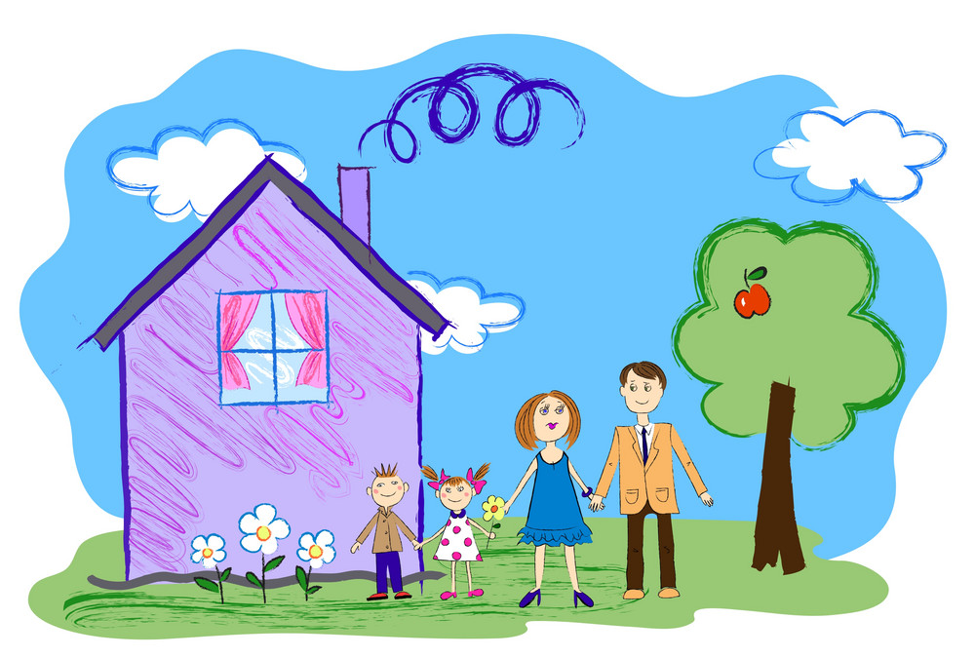

Необходимое оборудование и материалы: головные уборы сказочных героев, домик, иллюстрированный буклет сказки «домик», акт.
Ход деятельности:
1. Просмотр книжки с картинками сказки» домик".
2. Знакомство с головными уборами сказочных героев.
3. Подбор ролей, игровой процесс.
4. Поощрение.
Дополнительная часть: предложить посмотреть их, раздав буклеты со сказочными картинками.
Примечательный аспект: речь идет о том, чтобы у каждого был свой дом, заботился о нем и содержал его в порядке
дать понимание.
Центр науки и природы «Найди вкус»
Цель: воспитанники различают фрукты и овощи, знают их вкус, характеризуют вкус словами «сладкий», «кислый», «пресный».
Необходимое оборудование и материалы: фрукты (яблоки, бананы, апельсины), овощи (морковь, редис, редис), нарезанные ломтиками на блюдце, карточки.
Ход деятельности:
1. Отслеживание фруктов и овощей.
2. Разложите фрукты и овощи по корзинам.
3. Попробуй кусочки на блюдце, скажи, что вкусно.
4. Поощрение.
Дополнительная часть: разделить фрукты и овощи, предложить определить, где они растут (огород, бахчевые).
Примечательный аспект: продолжать развивать интерес к природе.

